QAFQAZ ÄN QÄDÌM ×ÇAÕLARDA
Qabìl Älìyev
(Bakí Dövlät Unìversìtetì)

Qafqazín müasìr relyefìnìn formalaåmasí prosesì 10 mìlyon ìl öncädän baålamíådír. Ìlk vaxtlar Qafqaz böyük bìr adaya bänzämìå, onun säthì ìsä düzänlìk vä kìçìk täpälärdän ìbarät olmuådur. O dövrdä tez-tez baå verän vulkan püskürtülärì daõlíq relyefìn formalaåmasíní åärtländìrmìådìr. Daha sonrakí dövrlärdä Böyük Qafqaz ensìz quru zolaõí vasìtäsìlä Kìçìk Qafqazla bìrläåmìå, Märkäzì Qafqazda ìsä hündürlüyü 2000-2500 m-ä çatan yüksäk daõlíq bölgälärì formalaåmíådír. Daõlarín hündürlüyünün artmasí vä ìqlìmìn tädrìcän soyumasí nätìcäsìndä Qafqaz daõlarínín än uca zìrvälärìndä buzlaqlar yaranmíådír.
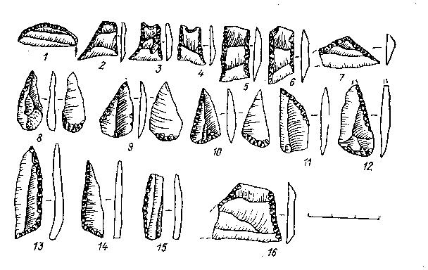
Daõ ämälä gälmäsì, buzlaåma, güclü vulkan püskürmälärì, dänìzlärìn qabarmasí vä çäkìlmäsì kìmì proseslärìn davam etdìyì müräkkäb åäraìtdä Qafqazda ìlk ìnsanlar mäskunlaåmaõa baålamíådílar.
Mezolìt tapíntílarí

Alìmlärìn fìkrìncä, täqrìbän 3-3,5 mìlyon ìl öncä Afrìkada, Cänubì Avropada, Ön vä Cänubì Asì-
yada fìzìkì quruluåu vä häyat tärzì gäläcäk ìnsanlarín formalaåmasí üçün äsas olan drìopìtek, ramapìtek, udabnopìtek vä müxtälìf avstralopìteklär yaåayírdílar. Bu paleoantropolojì tapíntílarín çoxu, o cümlädän qalíqlarí Gürcüstanín Azärbaycanla särhäddì yaxínlíõínda Udabno adlí yerdä aåkar edìlmìå mäxluq ìnsanín täkamülündä barsíz budaq oldular. Bununla belä, bu fakt ìnsanabänzär mäxluqlarín än qädìm çaõlardan Qafqazda yaåadíõíní göstärän ìlk maddì dälìl kìmì qìymätlìdìr.
Täkamül prosesìndä ìnsanabänzär mäxluqlarín yalníz çox az bìr qìsmì ät yemäk, ov etmäk qabìlìyyätìnì ìnkìåaf etdìrmìå, ìkì ayaqla yerìmäk, ämäk alätì düzältmäk värdìåìnì tädrìcän möhkämlätmìådìr.
Son elmì araådírmalara görä, yer üzärìndä ìlk ìnsanlar 2,5-3 mìlyon ìl ävväldän yaåamaõa baålamíålar. Qafqazda ìbtìdaì ìnsanlarín än qädìm daå dövrü abìdäsì Dmanìsìdä (müasìr Gürcüstanda) aåkar edìlmìådìr. Gürcü vä alman arxeoloqlarí buradan 1,8-2,0 mìlyon ìl öncäyä aìd çoxlu daå alätlär, heyvan qalíqlarí vä än baålícasí hämìn dövrdä yaåamíå ìnsan sümüklärì tapmíålar.
Trìaletì tapíntílarí

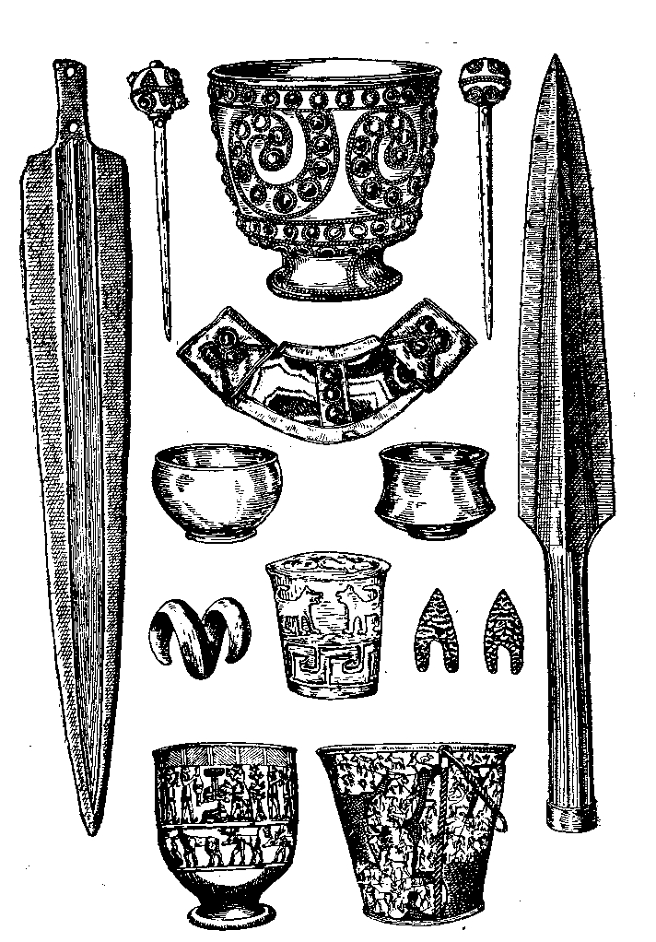
Qafqazda nìsbätän yaxåí tädqìq edìlmìå dìgär qädìm daå dövrü abìdäsì Azíx maõarasídír. Azärbaycanín Qarabaõ bölgäsìndä Quruçayín sol sahìlìndä yerläåän bu maõarada aparílmíå arxeolojì qazíntílar mìlyon ìl ävväldän burada ìnsan yaåadíõíní sübut edìr. Azíx maõarasínín än qädìm täbäqälärìndän aåkar edìlmìå daå alätlär ìnsan cämìyyätì tarìxìnìn ìlkìn çaõína-Aåeldän ävvälkì dövrä (1,2 mìlyon - 700 mìn ìl bundan ävväl) aìddìr. Azíxín ìlk sakìnlärì ävvälcä Quruçay däräsìndä yaåamíå, maõaraya köçdükdän sonra da hämìn därä ìlä síx baõlí olmuålar. Oradan götürdüklärì daålardan ämäk alätlärì hazírlamíå, orada yíõícílíqla mäåõul olmuå vä ova çíxmíålar. Bu dövrä aìd maddì mädänìyyät nümunälärì özünämäxsus xüsusìyyät daåídíõí üçün tädqìqatçílar täräfìndän Quruçay mädänìyyätì adlandírílmíådír.
Azíx maõarasínín Aåel dövrünä aìd täbäqäsìndän mìnlärlä daå alätlärlä yanaåí, maral, kärgädan, maõara ayísí, ceyran vä sonradan näslì käsìlmìå bìr çox heyvanlarín sümüklärì, müxtälìf därìnlìklärdä 4 ocaq yerì aåkar edìlmìådìr. 1968-cì ìldä ìsä buradan Azíx adamínín - azíxantropun çänä sümüyünün bìr hìssäsì tapílmíådír. Alìmlärìn fìkrìncä bu tapíntí 350-400 mìn ìl ävväl yaåamíå qadína mäxsusdur.
Qafqazín baåqa yerlärìndä: Ermänìstan, Gürcüstan, Qara dänìz sahìlì boyu vä Kubanda Yuxarí Aåel dövründä (150-80 mìn ìl ävväl) ìnsan yaåamasí ìzlärì aåkar edìlmìådìr. Cänubì Osetìyada Kudaro-1 vä Kudaro-3 maõaralarínda ìnsanlar mìn ìllär boyu yaåamíålar. Onlarín äsas mäåõulìyyätì ayí ovu olmuådur. Kudaro-1 maõarasínda bìr täbäqädän vä Axtír maõarasíndan (Adler yaxínlíõínda) çoxlu qízíl balíq sümüklärì dä tapílmíådír. Bu ìsä Qafqazín qädìm sakìnlärìnìn ovçuluq vä yíõícílíqla yanaåí, balíqçílíqla da mäåõul olmalaríní göstärìr. Häm bu maõaralarda, häm dä Azärbaycan ärazìsìndäkì Taõlar, Gürcüstanda Tsona maõaralaríndan, Tamandakí Sìmbal karxanasíndan, Ermänìstanda Satanì-Dar adlí yerdän çoxlu daå alätlär tapílmíådír. Cänubì vä Märkäzì Qafqazda ämäk alätlärì äsasän dävägözü, bazalt vä andezìtdän, Qärbì vä Åìmalì Qafqazda ìsä baålíca olaraq çaxmaqdaåí, åìst vä qumdaåíndan düzäldìlmìådìr.
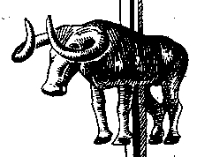
Qädìm daå dövrünün bu märhäläsìndä ìbtìdaì ìnsanlarda artíq nìtq formalaåmíå, dìnì täsävvürlär yaranmíådí. Azíx maõarasínín ìçärìsìndä qaya çatínda sälìqä ìlä düzülmüå ayí källälärì, bu källälärìn bìrìnìn alín hìssäsìndä daå alätlä çäkìlmìå xätlär, çox güman kì, ìbtìdaì ìnsanlarín ìlk sìtayìåì ìlä baõlí olmuådur.
Qízíldan öküz fìquru

Orta vä yenì daå dövrlärìndä ìbtìdaì ìnsanlar täräfìndän Qafqazín daha genìå hìssäsì mänìmsänìlmìådìr. Arxeolojì axtaríålar zamaní çoxsaylí yaåayíå yerlärìnìn, ämäk alätlärì vä ev heyvaní sümüklärìnìn aåkar edìlmäsì bunu sübut edìr. Häm dä bu zaman daå alätlärlä yanaåí, sümükdän vä buynuzdan alätlär hazírlanmasí da genìå mìqyas almíådí. Kaman vä oxun käåfì, daha täkmìl vä kìçìk ölçülü daå alätlär: qaåov, bíçaq, bìz, nìzä vä ox ucluqlarí düzäldìlmäsì, ovçuluõun, balíqçílíq vä yíõícílíõína nìsbätän täsärrüfat häyatínda daha mühüm yer tutmasí orta daå dövrünün - mezolìtìn xarakterìk cähätlärì olmuådur. Qobustanda, Daõístanín ×Çuval-xvarab-noxo vä Ç×ìnna-xìtta adlí yerlärìndä mezolìtä aìd qayaüstü täsvìrlärìn, sümük vä buynuzdan hazírlanmíå bäzäk äåyalarínín tapílmasí hämìn dövrdä ìncäsänätìn dä ìnkìåaf etdìyìnì göstärìr.
Neolìt - yenì daå dövrü äkìnçìlìyìn vä maldarlíõín äsas mäåõulìyyätä çevrìldìyì, toxuculuõun vä dulusçuluõun meydana gäldìyì dövrdür. Qafqazín, o cümlädän Azärbaycanín ayrí-ayrí bölgälärìndä aåkar edìlän bìr síra abìdälär mähz neolìt dövrü ìlä baõlanír. Bu dövrdä Qafqazín sakìnlärì qonåu regìonlarín, xüsusän Kìçìk Asìyanín ähalìsì ìlä älaqälär saxlayírdílar.
Qafqazda e.ä. VI-IV mìnìllìklärä çoxlu erkän äkìnçìlìk abìdälärì aåkar edìlmìådìr. Onlarín müäyyän qìsmì bìr neçä metr qalínlíõínda mädänì täbäqäsì olan täpälärdän ìbarätdìr. Bu da ähalìnìn daìmì oturaq häyata keçdìyìnì göstärìr. Naxçívan yaxínlíõínda Kültäpä abìdäsì belä abìdälärìn än mäåhurudur. Buradan vä dìgär abìdälärdän -Åulaverìsqora (Gürcüstan) vä Texut (Ermänìstan) yaåayíå yerlärìndän aåkar edìlmìå tapíntílar bütün Qafqazda vahìd erkän äkìnçìlìk mädänìyyätìnìn mövcud olmasíní sübut edìr. Bu dövrdä yaåayíå mäskänlärì çay vadìlärìndä, täbìì müdafìä ìmkaní olan täpälärdä salínírdí. Gìldän vä çìy kärpìcdän tìkìlmìå daìrävì formalí daxmalarda kìçìk aìlälär yaåayírdí.
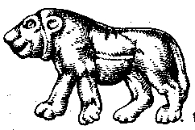
Yaåayíå mäskänlärì yaxínlíõíndakí äkìn sahälärì buynuz vä daådan hazírlanmíå toxalarla ìålänìlìrdì. Quraqlíq bölgälärìndä sün`ì suvarmadan da ìstìfadä olunmuådur. Aruxlo-1 (Ermänìstan) vä Ìmrìsqora (Gürcüstan) abìdälärìndä tarlalarí suvarmaq üçün hätta ìbtìdaì arx ìzlärì tapílmíådír.
Qafqaz mädänì bìtkìlärdän dünyada ìlk däfä ìstìfadä olunan märkäzlärdän bìrìdìr. Daõístanda ç×ox adlí yaåayíå yerìndän äkìnçìlìk alätlärì ìlä bärabär, buõda vä arpa toxumlarí da aåkar edìlmìådìr. E.ä. VI mìnìllìyìn bìrìncì yarísína aìd olan bu tapíntílar Qafqazín åärq hìssäsìndä hämìn dövrdä ìstehsal täsärrüfatína keçìldìyìnì göstärìr. Qafqaz sakìnlärì buõda vä arpa ìlä yanaåí, darí, çovdar, paxlalí bìtkìlär vä üzüm dä becärdìrdìlär. Taxíl mähsullarí yaåayíå yerlärìndä qazílmíå quyularda vä ya ìrì saxsí qablarda saxlanílírdí.
Qízíldan åìr fìquru

Äkìnçìlìklä bìr vaxtda maldarlíq täsärrüfatí da meydana gälmìådìr. Kültäpä, Ç×ox vä s. yaåayíå yerlärìndän aåkar edìlmìå ev heyvanlarínín: qoyun, keçì, donuz, ìnäk sümüklärì maldarlíõín mövcudluõu vä ìnkìåaf etdìyìnì göstärìrdì. E.ä. V mìnìllìyìn sonunda ìsä atlarín ählìläådìrìlmäsìnä baålanmíådí. Älìkömäktäpädän (Azärbaycan) vä Aruxlo-1-dän tapílmíå at sümüklärì bu gümaní täsdìqläyìr. Maldarlíõín xarakterìk formasí yaylaqdan ìstìfadä olunmasí, yä`nì mallarí yayda daõ çämänlìklärìndä otarmaq ìdì.
Qafqazda äkìnçìlìk vä maldarlíq öz ìnkìåaf sävìyyäsìnä görä, sìvìlìzasìyanín än qädìm märkäzlärìndän olan Mesopotamìyanín e.ä. VI-V mìnìllìklärdäkì sävìyyäsìnä uyõun gälìrdì.
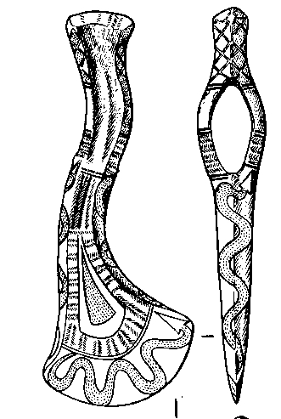
Alìmlärìn fìkrìncä, metaldan ìlk däfä e.ä. VIII-VII mìnìllìklärdä Anadolu ìlä Huzìstan arasíndakí ärazìdä ìstìfadä edìlmäsìnä baålanmíådír. Bìr çox araådírmalara görä, metal vä metalìålämä haqqínda bìlgìlär buradan qonåu ärazìlärä, o cümlädän dä Qafqaza yayílmíådír. Lakìn son arxeolojì axtaríålar Qafqazín özündä dä metalla taníålíõín bìlavasìtä yerlì zämìn äsasínda baålandíõíní göstärmìådìr. Ìlk vaxtlar metal äåyalar (muncuq, bìz, bíçaq tìyäsì vä s.) soyuq döymä üsulu ìlä hazírlanírdí. E.ä. V mìnìllìkdän ìsä ìnsanlar metalí ärìtmäyì öyrändìlär vä daha çox metal alätlär düzältmäyä baåladílar. Qafqazín cänubunda zängìn mìs fìlìzì yataqlarí olduõundan, ìlk metal äåyalar mähz bu regìonda aåkar edìlmìådìr. Burada mìs fìlìzì arsenlä qaríåíq olduõu üçün, tapílan metal äåyalarín tärkìbìndä dä hämìn elementlär vardír. Baåqa sözlä, metal äåyalar yerlì ìstehsalín mähsuludur.
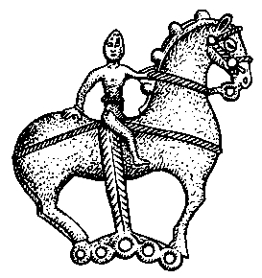
E. ä. ävväl IV mìnìllìyìn ìkìncì yarísíndan baålayaraq ìbtìdaì ìnsanlar mìsìn tärkìbìnä qurõuåun, qalay vä sürmä qatmaqla täbìätdä rast olunmayan vä mìsä nìsbätän daha möhkäm, yenì bìr metalín ìstehsalína baålamíådílar. Alínan xälìtä tunc adlanírdí vä davamlílíõí ìlä seçìlìrdì. Ona görä dä, alìmlärìn tunc dövrü adlandírdíqlarí bu märhälädä metal alätlärdän daha genìå mìqyasda ìstìfadä edìlìrdì. Erkän tunc dövrü üçün xarakterìk cähät maddì mädänìyyät nümunälärìnìn bütün Qafqaz mìqyasínda, o cümlädän Azärbaycan, Gürcüstan vä Ermänìstan ärazìlärìndä çox oxåar olmasídír. Kür-Araz mädänìyyätì adlanan bu mädänì ümumìlìyìn ìzlärì Åìmalì Qafqazín çox yerìndä: düzän, daõätäyì vä hätta ×çeçenìstanín vä Åìmalì Osetìyanín yüksäk daõlíq rayonlarínda da aåkar edìlmìådìr. Mìn ìldän artíq davam etmìå bu dövrdä Qafqaz häm dä Åärqì Avropaní metalla tächìz etmìådìr.
Koban mädänìyyätìnä aìd tunc balta

Tunc atlí fìquru

Qädìm Qafqazda dulusçuluq sänätì dä genìå yayílmíådí. E.ä. V mìnìllìkdä dulus çarxínín käåfì saxsí qablar hazírlanmasínda böyük täräqqìyä säbäb oldu. Demäk olar kì, bütün yaåayíå mäskänlärìndä dulusçuluq mä`mulatína rast gälìnmìådìr. Urbanìsì (Gürcüstan), Üzärlìktäpä (Azärbaycan) vä Qafqazín bìr çox dìgär qädìm yaåayíå yerlärìndän gìldän hazírlanmíå qadín fìqurlarí da tapílmíådír. Bu da äkìnçì vä maldar tayfalarín qadín ìlahälärä – mähsuldarlíq vä bäräkät allahlarína ìnanclarí ìlä baõlí ìdì. Tunc dövründä ìbtìdaì ìnsanlar günäåä vä ocaõa da sìtayìå edìr, odun sehrlì qüvväsì olmasíní güman edìrdìlär. Tunc dövründä toxuculuq sänätì dä ìnkìåaf etmìådìr. Qafqazín çox yerìndä äl ìyì vä gìl qablar üzärìndä parça ìzlärì aåkar edìlmäsì toxuculuõun genìå ärazìyä yayíldíõíní göstärìr.
E. ä. II mìnìllìkdä tuncdan ämäk alätlärì hazírlanmasí genìå mìqyas almíå, äkìnçìlìk alätlärì daha da täkmìlläåmìådìr. Äkìnçì vä maldarlar, dulusçu, toxucu vä metal ustalarí daha da çox mähsul ìstehsal etmäyä baålamíådílar. Tädrìcän ìbtìdaì ìnsanlarín zärurì täläbatíndan artíq qalan mähsullar meydana çíxmíådír. Täkmìl alätlärdän ìstìfadä edän ayrí-ayrí aìlälär öz färdì täsärrüfatlaríní yaratmíådílar.
E. ä. II mìnìllìyìn sonunda Qafqazín cänubunda dämìr ìstehsalí vä dämìrdän alätlär hazírlanmasína baålanílmíådír. Sonrakí yüzìllìklärdä dämìr alätlär Qafqazín dìgär yerlärìnä dä yayílmíådír. Dämìr xíå vä kotanlardan, qoåqu heyvanlaríndan ìstìfadä äkìn sahälärìnì artírmaõa ìmkan vermìådìr. Bu dövrdä sün`ì suvarmadan ìstìfadä olunmasí da genìålänmìådì. Naxçívançay, Arpaçay boyunda, Daõístanda arx ìzlärì artíq sün`ì suvarmanín sìstemlì åäkìl aldíõíní göstärìr.
Son tunc vä dämìr dövrlärìndä Qafqazda maldarlíq, xüsusän atçílíq da sür`ätlä ìnkìåaf edìrdì. Bu da qafqazlílarín Ön Asìyanín vä Avropanín sìyasì häyatína mühüm tä`sìr göstärän yürüålärì ìlä älaqädar ìdì.
Dämìrçìlär åum alätlärì ìlä yanaåí, xüsusì möhkämlìyì olan poladdan döyüå baltasí, qílínc, xäncär, nìzä vä ox uclarí düzältmäyä baålamíådílar. Dulusçular ìsä zämanälärìnìn sänät nöqteyì-näzärdän gözäl boyalí qablarínín ìstehsalíní genìåländìrmìådìlär. Bu dövrdä Qafqazín müxtälìf yerlärìndä yaåayan tayfalarín täsärrüfat vä mäìåätìndä cìddì färqlär meydana çíxmíådí. Qafqazín cänubunda yaåayan sakìnlärìn täsärrüfatí åìmal qonåularína nìsbätän daha sür`ätlä ìnkìåaf edìrdì.
Ìcma üzvlärì arasínda ämlak bärabärsìzlìyì därìnläåìr, varlí vä yoxsul aìlälär meydana gälìrdì. Ümumìlìyä vä bärabärlìyä äsaslanan ìbtìdaì cämìyyätlär daõílír, erkän sìyasì qurumlar - tayfa bìrlìklärì yaranírdí.

